Pracovní list

Způsoby obsluhy

Modernizací pohostinství může být např. zvolena JO při podávání všech jídel a pouze u některých specialit, může být použita SO
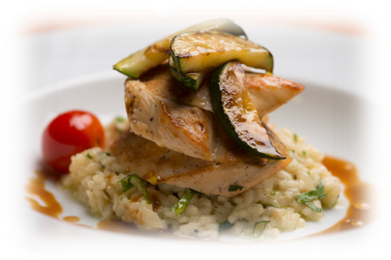

Kavárenský způsob obsluhy
- používá se ve společensko – zábavních střediscích, kde se neprostírají ubrusy
- kde převažuje podávání nápojů → kavárny, cukrárny, herny, hotelové haly, klubovny, …
- pokrmy se podávají dle pravidel JO → stoly se předtím prostřou = anglické prostírání, zakládá se příbor a dochucovací prostředky
- nápoje se podávají na kavárenském tácku, pro každého hosta odděleně → tácek zůstává na stole až do odchodu hosta
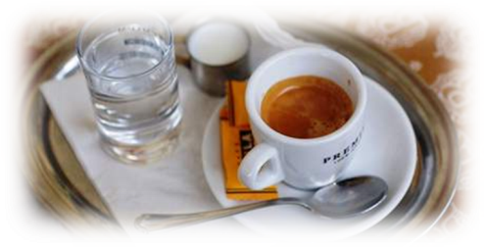

Barový způsob obsluhy

- používá se v denních a nočních barech
- méně náročný → hosté sedí či stojí u barového pultu
- při servisu pokrmu se plocha barového pultu před hostem prostírá anglickým prostíráním, zakládá se příbor a dochucovací prostředky
- nápoje se servírují na podložky

Slavnostní způsob obsluhy

- Banketní obsluha
- pokrmy se překládají ze společných mís na předem založený talíř
- hosté sedí u tabule dle zasedacího pořádku
- Rautová obsluha
- používají se nabídkové stoly → studené, teplé, nabídkové
- hosté si sami vybírají a obsluhují se
- nápoje může nabízet číšník z tácku
- pro všechny hosty nemusí být místo k sezení, pohybují se po prostoru
- obsluha se dělí do tří skupin: první doplňuje nabídkové stoly,
druhá pracuje u nápojových stolů
třetí debarasuje
Etážový způsob obsluhy

- v hotelových pokojích
- pokrmy a nápoje se připravují na prostřené plato, tak, aby hosté z něho mohli konzumovat
- úklid zajišťuje pokojské, nebo etážový číšník
- host platí ihned, nebo při odjezdu z hotelu

Francouzský způsob obsluhy

- pokrmy i přílohy na mísách, přinášejí se z levé strany → hosté si mohou překládat sami
- nebo pokrmy překládají číšníci na předem založené nahřátě talíře → z levé strany
- nápoje se servírují z pravé strany
- postup při překládání hlavního pokrmu:
ozdoba
maso – spodní pravá část talíře
příloha – horní levá část talíře
šťáva nebo omáčka
- použití při slavnostních hostinách → banket, recepce a při složité obsluze
- držení PP → běžný zp., naplocho, klešťový

Anglický způsob obsluhy

- pokrmy i přílohy na mísách, překládají se na keridonu
- položení na ohřívač
- pracujeme ve dvojici
- servis podle společenských pravidel z pravé strany
- následný nachservis = reservis
- složitá obsluha
- nejvýhodnější způsob při konečné úpravě některých pokrmů před hostem → míchání salátů, příprava koktejlů, flambování….
- mísa se prezentuje všem hostům najednou přes keridon
- pořadí překládání je stejný jako u francouzského zp., popřípadě stylizace pokrmů moderním zp. do středu talíře

Ruský způsob

- pokrmy na mísách doprostřed stolu, hosté si překládají sami
- předem se mimo výzdobu zakládají také studené předkrmy, zákusky, pečivo a nápoje v lahvích
- obsluhující jen odnášejí, vyměňují a doplňují, nalévají nápoje
- výhoda – nižší spotřeba kvalifikovaných obsluhujících
- nevýhoda – studené předkrmy a nápoje ztrácejí na kvalitě tepláním, teplé pokrmy naopak chladnou

Mezinárodní způsob

- kombinace francouzského, anglického a ruského zp.
- varianty – ekonomický servis, komerční servis, diplomatický servis
- použití v hotelových jídelnách, při obsluze většího počtu lidí

